**แบบฝึกหัดท้ายบท**

3. ให้นักศึกษาเขียนโปรแกรมแปลงค่ำอุณหภูมิจาก ฟาเร็นไฮน์เป็นเซลเซียส โดยให้รับค่ำอุณหภูมิจำกคีย์บอร์ด เป็น ฟาเร็นไฮน์โดยมีสูตรในกำรคำนวณดังนี้

Code

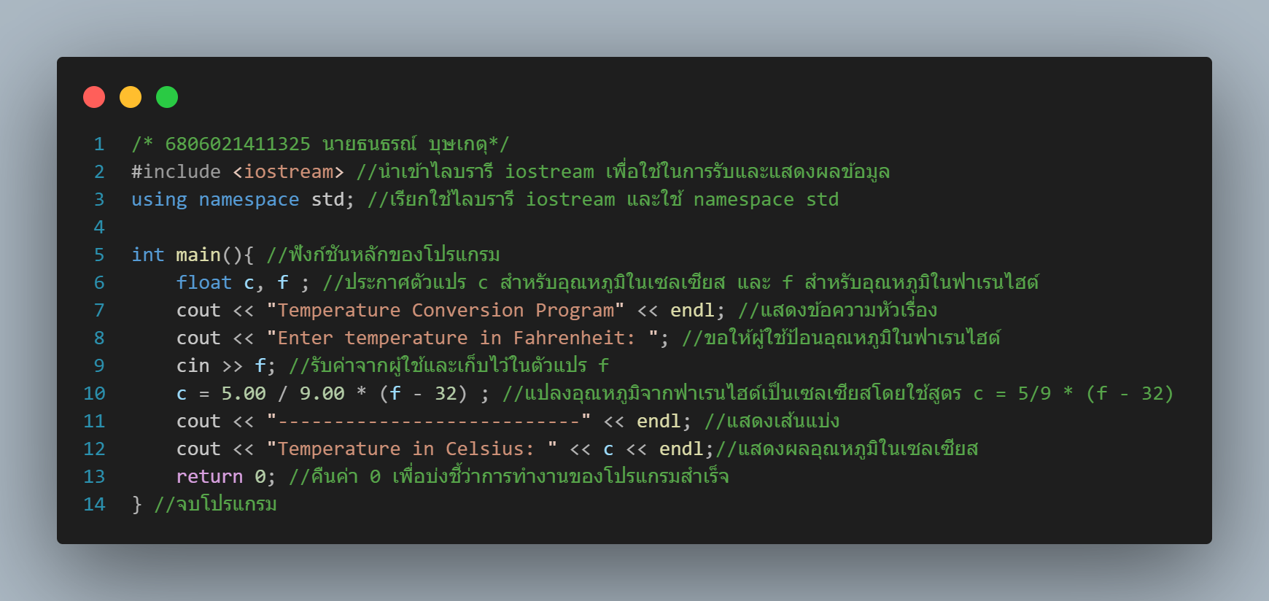

Output

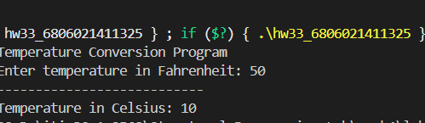

4. ให้นักศึกษาเขียนโปรแกรมรับค่ำตัวเลขจำนวนเต็ม 1 ค่ำ จำนวน 4 หลักเสมอแล้วทำการแสดงผลตัวเลขนั้น โดยแยกออกมาที่ละหลักโดยมีช่องว่างคั่นที่ละ 3 ตัว



Code

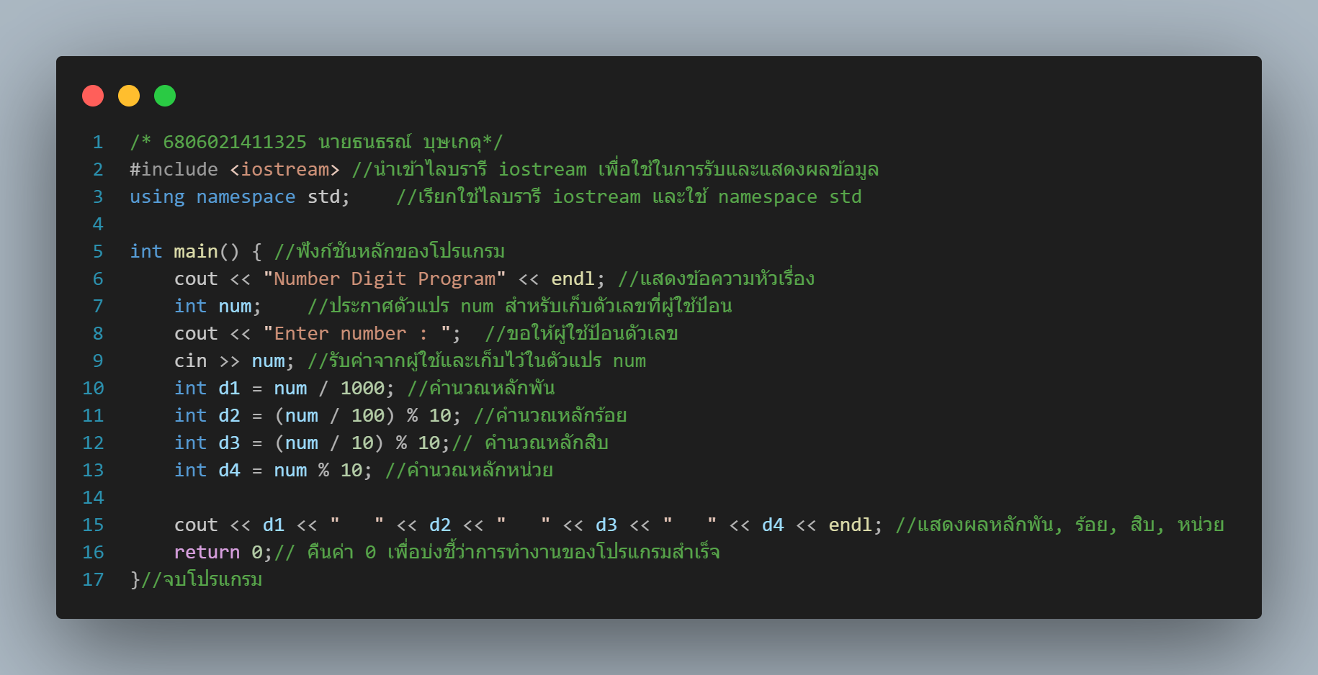

Output

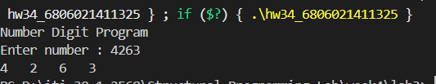

5. ให้นักศึกษาเขียนโปรแกรมเพื่อแปลงเลขฐานสองเป็นฐานสิบ โดยโปรแกรมมีการรับค่าเลขฐานสองจำนวน 4 หลักในรูปของเลขฐานสิบ มีรูปแบบการทำงานตามตัวอย่างด้านล่าง



Code

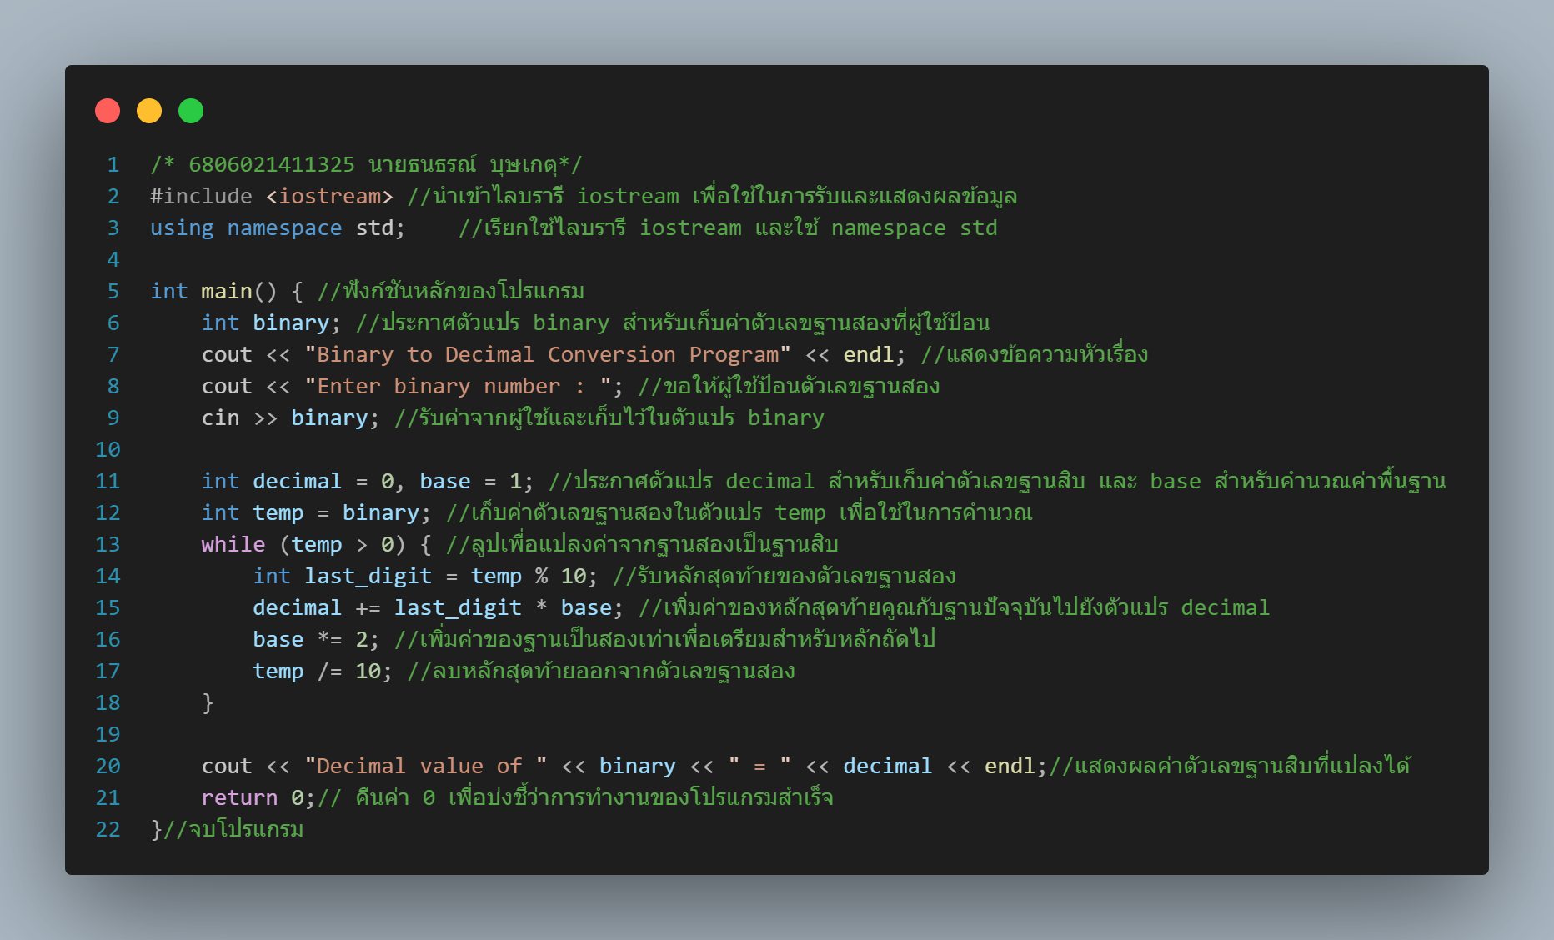

Output

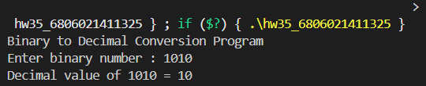

6. ให้นักศึกษาเขียนโปรแกรมเพื่อคำนวณหาความเร็วเฉลี่ยของรถยนต์ โดยโปรแกรมมีการรับค่ากิโลเมตรเริ่มต้น ค่ากิโลเมตรสิ้นสุด และจำนวนเวลาที่ใช้ไป มีรูปแบบการทำงานตามตัวอย่างด้านล่าง

สูตร ความเร็วเฉลี่ย = ระยะทาง / เวลาที่ใช้ทั้งหมด

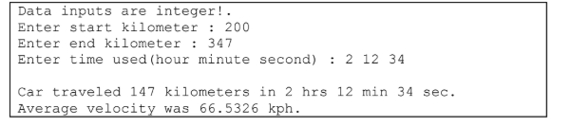

Code



Output

